李航统计学习：

第五章讨论部分：

读书报告内容：

1. （必填）自己提出的问题的理解（罗列全部）：
2. 提出的问题1：

问题1：P148页中的

b1new为什么等于b2new？

讨论后的理解：

手写推导过程如下：

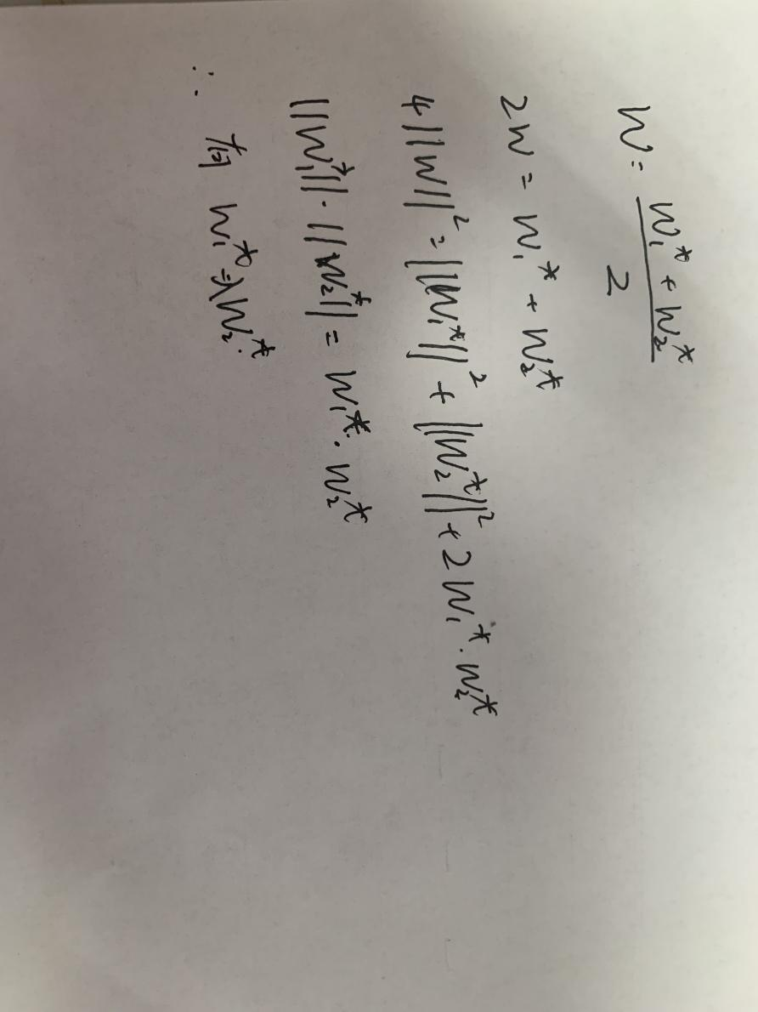

1. 提出的问题2：

p144页的y1不等于y2为什么能推出来a1-a2=k？

讨论后的理解：

因为y1，y2属于{-1，1}，而有y1不等于y2时，y1与y2异号，所以消去可得a1-a2=k

二、（必填）别人提出的问题的理解（选择几个问题罗列，并给出理解）：

问题3：希伯特空间与普通的线性空间的区别是什么

自己的理解：



希尔伯特空间就是完备的内积的线性的向量空间

问题4：为什么α2选择的标准是希望有足够大的变法，以及为什么可以根据|E1-E2|来判断？

自己的理解：

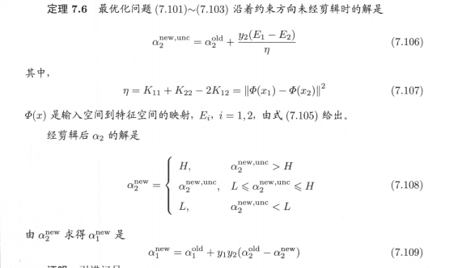

因为根据定理7.6。

a变化的步长由|E1-E2|决定，这个值越大，变化得越快，迭代得就越快。

问题5：P49页，SMO算法步骤3,若在精度 范围内....为什么满足这个条件就停机？

自己的理解：

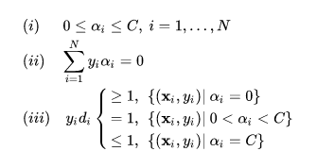

1. （必填）读书计划
2. 本周完成的内容章节：

（1）7.3到7.4完成并且梳理知识点，寻找问题，自己思考并且于小组会之前完成了自己的思考。

2、下周计划：第七章剩余.

四、（选做）读书摘要及理解或伪代码的具体实现（读书摘要、伪代码的具体实现代码等可以写到这个部分）

# **如何理解希尔伯特空间？**

什么是赋范线性空间、内积空间，度量空间，希尔伯特空间 ？ 现代数学的一个特点就是以集合为研究对象，这样的好处就是可以将很多不同问题的本质抽象出来，变成同一个问题，当然这样的坏处就是描述起来比较抽象，很多人就难以理解了。  
既然是研究集合，每个人感兴趣的角度不同，研究的方向也就不同。为了能有效地研究集合，必须给集合赋予一些“结构”（从一些具体问题抽象出来的结构）。  
从数学的本质来看，最基本的集合有两类：线性空间（有线性结构的集合）、度量空间（有度量结构的集合）。  
对线性空间而言，主要研究集合的描述，直观地说就是如何清楚地告诉地别人这个集合是什么样子。为了描述清楚，就引入了基（相当于三维空间中的坐标系）的概念，所以对于一个线性空间来说，只要知道其基即可，集合中的元素只要知道其在给定基下的坐标即可。  
但线性空间中的元素没有“长度”（相当于三维空间中线段的长度），为了量化线性空间中的元素，所以又在线性空间引入特殊的“长度”，即范数。赋予了范数的线性空间即称为赋犯线性空间。  
但赋范线性空间中两个元素之间没有角度的概念，为了解决该问题，所以在线性空间中又引入了内积的概念。  
因为有度量，所以可以在度量空间、赋范线性空间以及内积空间中引入极限，但抽象空间中的极限与实数上的极限有一个很大的不同就是，极限点可能不在原来给定的集合中，所以又引入了完备的概念，完备的内积空间就称为Hilbert空间。  
这几个空间之间的关系是：  
线性空间与度量空间是两个不同的概念，没有交集。  
赋范线性空间就是赋予了范数的线性空间，也是度量空间（具有线性结构的度量空间）  
内积空间是赋范线性空间  
希尔伯特空间就是完备的内积空间。